ООО ПКФ «Идеал»
Порядок заполнения и представления формы государственного статистического наблюдения (государственной статистической отчетности).
Форма ПМ-торг предназначена для того, чтобы Росстат ежемесячно получал сведения об обороте оптовой торговли малых предприятий. Основным видом деятельности (ОКВЭД), которых являются оптовая и розничная торговля.
Для сдачи этого отчета, нужно:
Открыть 1С ОТЧЕТЫ ОБОРОТНО-САЛЬДОВАЯ ВЕДОМОСТЬ:
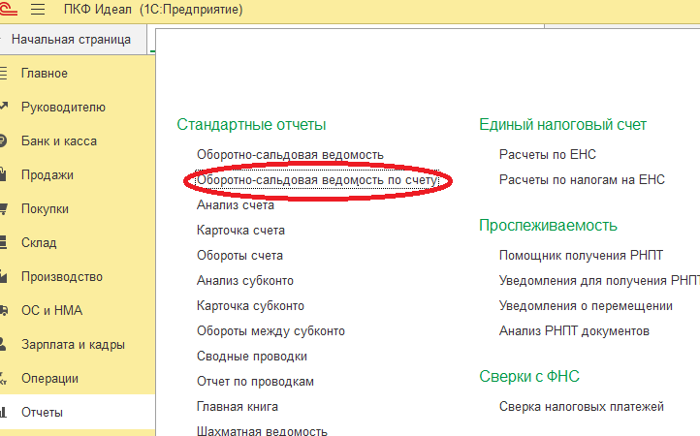

Когда открывается отчет, необходимо выбрать счет КТ 90.
Указать нужный период и СФОРМИРОВАТЬ оборотно-сальдовую ведомость.
Сумму продаж за период, который стоит в графе – обороты за период по КТ и отражаем в отчете.
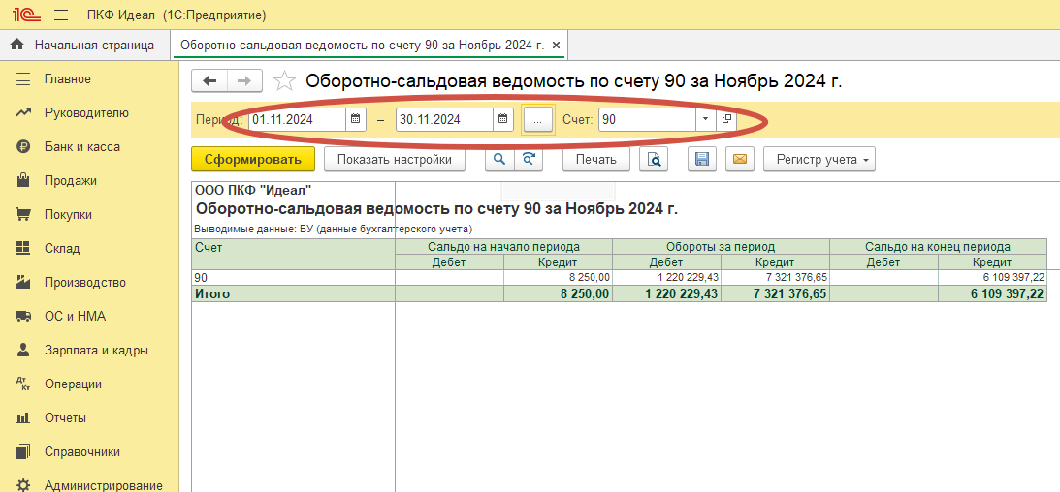
Сдают этот отчёт в электронном виде через ЭДО (СБИС).
Для этого нужно открыть СБИС, зайти в ОТЧЕТЫ, выбрать вкладку календарь

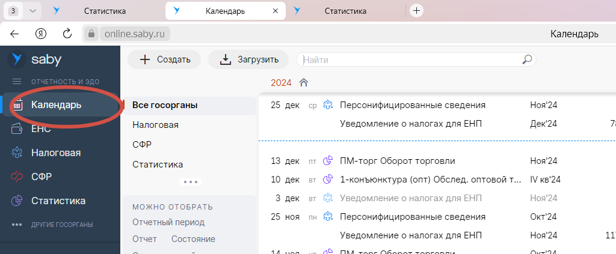
и создать отчет:
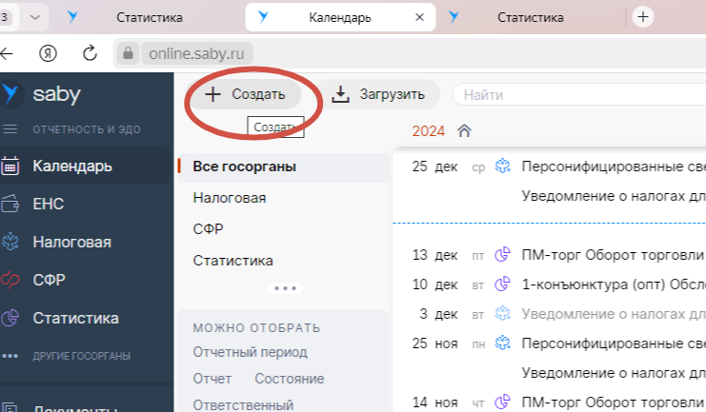

Нажать и выбрать отчет ПМ-торг Оборот торговли.

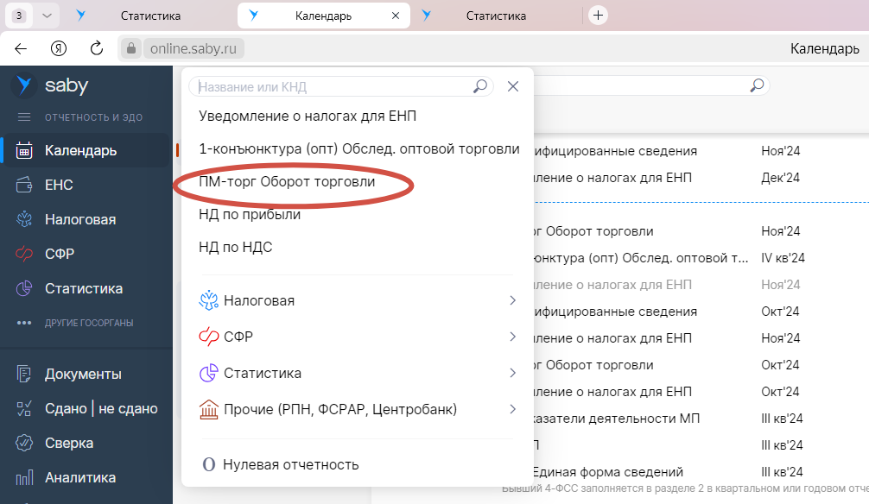

Сумму продаж с 1С по счету 90 по КТ записать в строку № 1 за отчетный месяц и сумму за соответствующий месяц прошлого года
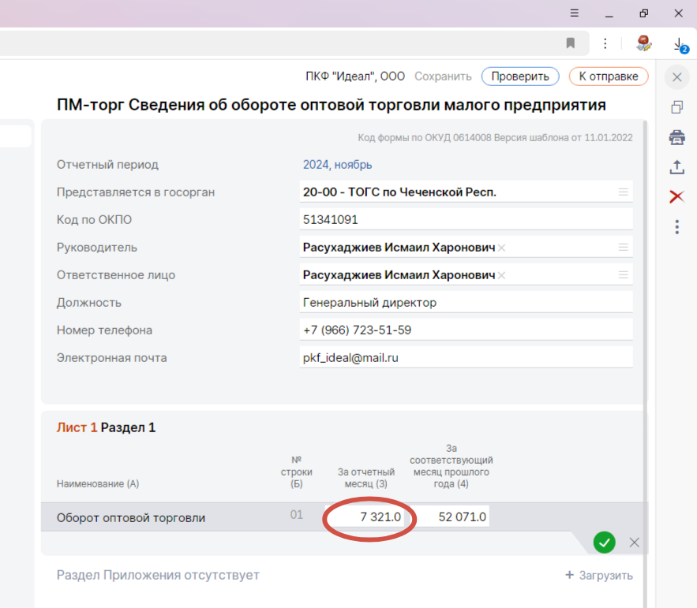

Проверяем, есть ли в отчете ошибки нажав на вкладку проверить
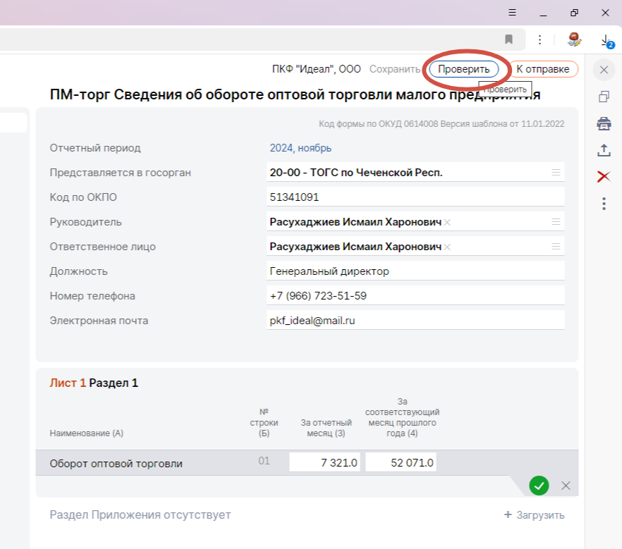

Если отчет без ошибок, нажимаем на вкладку к отправке и отправляем отчет.
